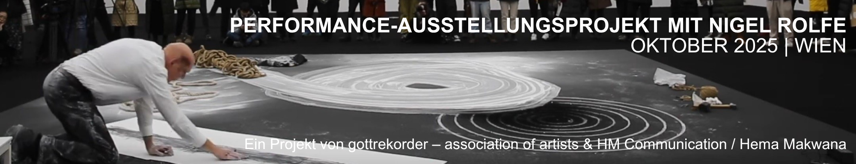 **Nigel Rolfe** (geboren 1950, Isle of Wight) zählt zu den bedeutendsten Persönlichkeiten der internationalen Performancekunst.Seit den 1970er Jahren prägt der britisch-irische Performance-Pionier das Genre mit radikaler Präsenz – zeitgleich und in Resonanz mit befreundeten Künstler*innen wie Marina Abramović und Joseph Beuys.

Seine Arbeiten, die Live-Performance, Zeichnung, Fotografie, Musik, Text und Video umfassen, wurden weltweit ausgestellt und aufgeführt, u. a. im Centre Pompidou (Paris), ICA London, Franklin Furnace (New York), sowie auf Biennalen in São Paulo, Gwangju, Busan und Venedig.

Im Rahmen des **Performance- und Ausstellungsprojekts** werden Nigel Rolfe, die irische Künstlerin Paula Fitzsimons und Wiener Künstler*innen an verschiedenen Orten der Stadt Performances zeigen.

Die dabei entstehenden Zeichnungen, Fotografien, Videos und Materialien werden gemeinsam mit Werken weiterer Künstler*innen im Rahmen einer kuratierten Ausstellung präsentiert. Ergänzend sind Diskussionsformate, Artist Talks, sowie eine umfassende Projektdokumentation geplant.

**Mit diesem Projekt und der Ausstellung von Marina Abramović in der Albertina Modern (10.10.2025-01.03.2026) wird Wien im Oktober 2025 zum Zentrum zweier herausragender Positionen der Performancekunst.**

**Inhalt & Konzept**

* Live-Performances an 3 Standorten in Wien: Haus der Industrie, Schloss Neugebäude, Sakralbau Votivkirche
* Beteiligte Künstler*innen:  
  [Nigel Rolfe](http://www.nigelrolfe.net) (IE), [Paula Fitzsimons](https://paulafitzsimons.com/#/) (IE), [Robert Gruber](http://www.robertgruber.net) (AT), [Kathrin Hanga](https://www.kathrinhanga.com/) (AT), [Anna Hofbauer](https://annahofbauer.com/) (AT), [Kevin Daryl Ferdinandus](https://www.kevindarylferdinandus.net/) (DE/AT), [Peter Fritzenwallner](https://www.pfff.at) (AT), [Céline Struger](https://www.celinestruger.com) (AT) und weitere Künstler*innen mit thematischem Bezug.
* Ausstellung der entstandenen Arbeiten gemeinsam mit Werken weiterer Künstler*innen
* Begleitprogramm mit Diskussionsformaten und Artist Talks
* Dokumentation: Text, Video, Fotografie, Online-Präsentation

**Zeitplan & Orte**

* **Performance-Woche**: 08.–14.10.2025
* **Ausstellung**: im Anschluss, Laufzeit ca. 2–4 Wochen
* **Orte**: Besondere und bedeutsame Orte und Räume in Wien. Gespräche mit Kooperations-partner*innen laufen derzeit.

**Zielgruppen, Kommunikation & PR**

Das Projekt richtet sich an ein lokales und internationales Kunstpublikum, Künstler*innen, Kurator*innen, Theoretiker*innen, Forschende, Theater- und Performanceinteressierte.

Die Zielgruppen werden erreicht durch postalische Einladungen, E-Mail-Verteiler, Social Media (Facebook und Instagram), Websites, Presse und auch Infrastruktur von Partnerorganisationen.

**Kontakt**

|  |  |
| --- | --- |
| **Mag. Hema Makwana** (*HM Communication*):  E-Mail: [office@hmcommunication.eu](mailto:office@hmcommunication.eu) | Tel.: +676 644 15 66  Web: [hmcommunication.eu/](https://hmcommunication.eu) | Instagram: [@_hm_communication](https://www.instagram.com/_hm_communication/) | **Dr. Robert Gruber** (*gottrekorder – association of artists*):  E-Mail: [robertgruber@live.de](mailto:robertgruber@live.de) | Tel.: +43 650 736 07 82  Web: [gottrekorder.com](http://gottrekorder.com) | Instagram: [@gottrekorder](https://www.instagram.com/gottrekorder/) |

Image: Nigel Rolfe, Dissonance (2018), Red Brick Art Museum, Beijing, China. © Red Brick Art Museum.

**Ziele**

* **Präsentation international herausragender Positionen der Performancekunst**: Mit Nigel Rolfe, einem der international renommiertesten Pioniere der Geschichte der Performancekunst seit den 1970er Jahren, wird eine zentrale Figur der Live-Kunst in Wien erlebbar gemacht. In Kombination mit Paula Fitzsimons, einer irischen Performancekünstlerin der jüngeren Generation, sowie österreichischen Künstler*innen wird ein intensiver internationaler Austausch ermöglicht und die Bedeutung Wiens als Ort aktueller performativer Kunstpraxis gestärkt.
* **Aktivierung des öffentlichen und urbanen Raums durch künstlerische Performances und Begleitprogramm**: Die Performances an besonderen und bedeutsamen Orten in Wien transformieren diese Umgebungen temporär in Orte der ästhetische Erfahrung. Sie fungieren als Rahmung und Display für die Performances, kreieren mit ihnen gemeinsam spezifische Bedeutungen und treten dadurch für eine bestimmte Zeitspanne als Denkmäler in Erscheinung. Dadurch wird Kunst niedrigschwellig erfahrbar gemacht.
* **Vernetzung und Zusammenarbeit von Künstler*innen unterschiedlicher Generationen und Herkunft**:Durch die Zusammenarbeit von internationalen und lokalen Künstler*innen unterschiedlicher Generationen wird ein nachhaltiger Dialog bzw. Polylog über performative Strategien, politische und soziale Kontexte und künstlerische Methoden gefördert. Die gemeinsame Präsenz schafft Sichtbarkeit in gegenseitiger Resonanz.
* **Dokumentation und Archivierung von Performancekunst:** Da Performancekunst flüchtig und ephemer ist, stellt die Dokumentation ein zentrales Ziel des Projekts dar. Die entstandenen Materialien sollen sowohl in der anschließenden Ausstellung als auch über digitale Kanäle zugänglich gemacht und archiviert werden.
* **Diskurs und Vermittlung durch öffentlich zugängliche Begleitformate:** Mit Artist Talks und Diskussionsformaten werden Inhalte vertieft. Alle Formate richten sich explizit an ein breites, kunstinteressiertes Publikum, and die lokale Szene ebenso wie an ein internationales Fachpublikum.
* **Stärkung Wiens als Zentrum für zeitgenössische Performancekunst**: Mit diesem Projekt und der Ausstellung von Marina Abramović in der Albertina Modern (10.10.2025-01.03.2026) wird Wien im Oktober 2025 zum Zentrum zweier herausragender Positionen der Performancekunst. Das Projekt unterstreicht damit die Relevanz Wiens als Ort aktueller performativer künstlerischer Produktion und Rezeption.

**Projektzeitplan (Kurzversion)**

| **Zeitplan (bis)** | **Phase** | **Maßnahmen / Inhalte** |
| --- | --- | --- |
| 15.08.2025 | Projektplanung | - Projektplanung und Budgetfinalisierung - Künstler*innen- und Partnergespräche, Abstimmung mit Förderstellen  - Ortsrecherchen und Standortauswahl  - Finalisierung Kommunikationskonzept |
| 31.08.2025 | Projektvorbereitung | - Fixierung und Detailplanung Künstler*innen und Performanceorte (inkl. Ortstermine, ggf. behördliche Genehmigungen)  - Logistische Organisation Künstler*innen  - Technische Planung, Buchung benötigter Technik  - Planung Dokumentation (Foto, Video, Text)  - Erstellung Kommunikationsmaterialien (Social Media, Website, Presse, PR, Printmaterialien) |
| 01.09.2025 | Öffentlichkeitsarbeit | - Aufbau Social-Media-Kampagne, Presse- und PR-arbeit, Distribution über Partnernetzwerke und digitale Kanäle - Konzeption Begleitprogramm & Ausstellung |
| 30.09.2025 | Finalisierung | - Finale Vorbereitungsphase Performances und Performanceorte  - Aufbau Infrastruktur an Performanceorten  - Verstärkte Kommunikationsarbeit, Veranstaltungsprogramm und Begleitformate |
| Anfang Oktober 2025 | Performance-Woche | - Live-Performances an 3–4 Standorten in Wien  - Foto-, Video- und Textdokumentation  - Begleitende Social-Media-Berichterstattung, Pressepräsenz  - Artist Talks, Diskussionsformate |
| Anfang/Mitte Oktober 2025 – Anfang/Mitte November 2025 | Ausstellung (Laufzeit 2–4 Wochen) | - Ausstellungsaufbau  - Vernissage, laufender Ausstellungsbetrieb, Finissage  - Fortlaufende Dokumentation und Auswertung  - Fortlaufende Social-Media- und Pressepräsenz  - Ausstellungsabbau |
| November 2025 | Projektabschluss / Dokumentation | - Sichtung, Schnitt und Bearbeitung der Dokumentation  - Erstellung Online-Dokumentation (Web, Social Media)  - Abschlussgespräche mit Partner*innen  - Auswertung Feedback |
| Dezember 2025 | Nachbereitung | - Fertigstellung und Veröffentlichung digitaler Inhalte  - Erstellung Abschlussbericht und Budgetabrechnung  - Planung Folgeprojekte und Vernetzung |

**Projektteam**

Dieses Projekt ist ein Gemeinschaftsprojekt von gottrekorder – association of artists und HM Communication / Hema Makwana.

gottrekorder e.v. ist eine 2002 gegründete internationale Künstler*innen-Vereinigung mit Sitz in Graz und Wien (Österreich). Seit 2015 hat gottrekorder mehr als 50 thematische Kunstausstellungen in den Bereichen Bildende Kunst, Klang, Musik, Literatur, Installation und Performance in Österreich und im Ausland kuratiert.

Projektleitung und -organisation:

* Martina Egger, B.A. M.A.
* Dr. Robert Gruber
* MMag. Kathrin Hanga
* Mag. Hema Makwana

Weitere Mitwirkende:

* Kevin Daryl Ferdinandus
* Luisa Franz Kleopatra, M.A.
* Manfred Stocker

**Beteiligte Künstler*innen (in English)**

**NIGEL ROLFE (IRELAND)**

**Nigel Rolfe is recognised as a seminal figure in performance art and its history.**

Born on the Isle of Wight, Nigel Rolfe lives and works in Dublin. His work, which spans live performance, photography and sound, has received international acclaim and has been exhibited or performed in venues such as the Centre Pompidou in Paris, the Franklin Fumace in New York and the Institute for Contemporary Art Gallery in London, throughout Europe, North and South America and Asia. Retrospectives of his work have been held at the Irish Museum Of Modern Art in Dublin and at the Musee D'Art Moderne de la Ville De Paris. He has exhibited in Biennales in Dublin, Paris, Sao Paulo, Busan, Gwangju and Venice and presented in numerous international art fairs. Galleries in Dublin, Paris and New York represent his work.

[**www.nigelrolfe.com**](http://www.nigelrolfe.com)

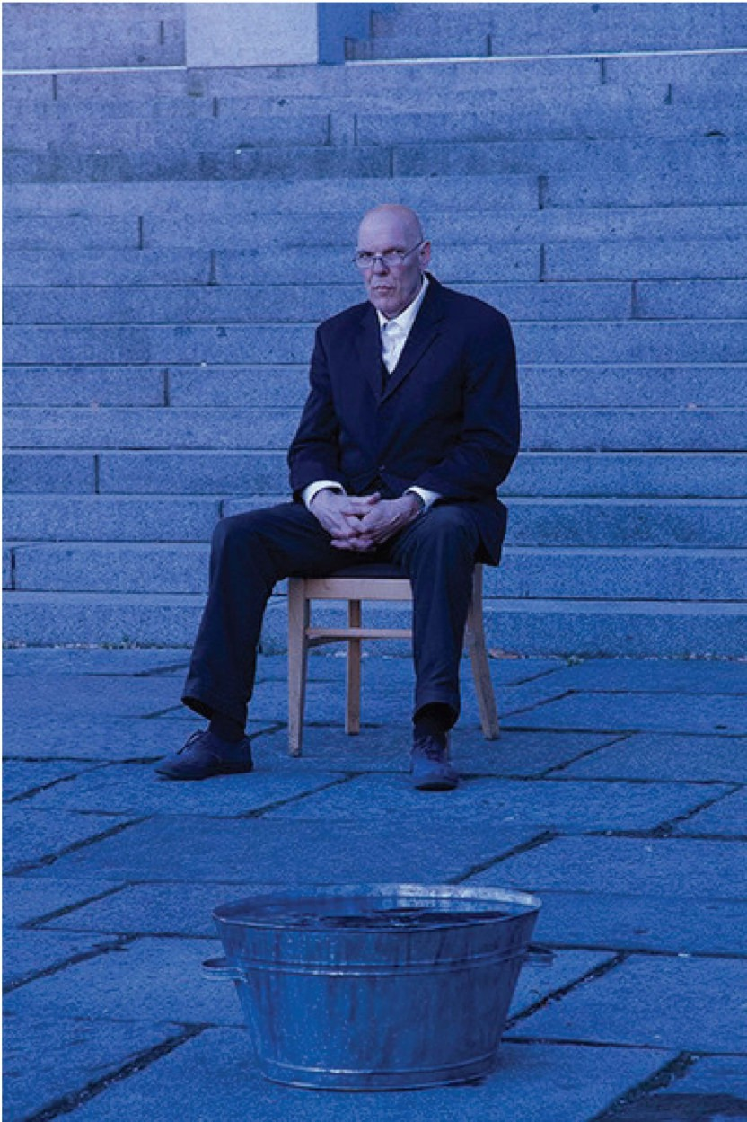

Nigel Rolfe, Last Man Standing, Live Action 8 (2013), Gothenburg, Sweden. © Roland von der Emden & Live Action.

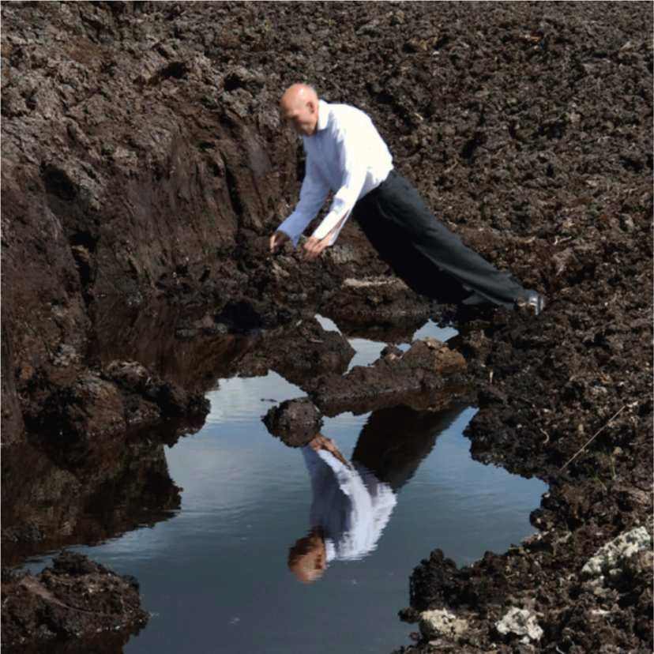

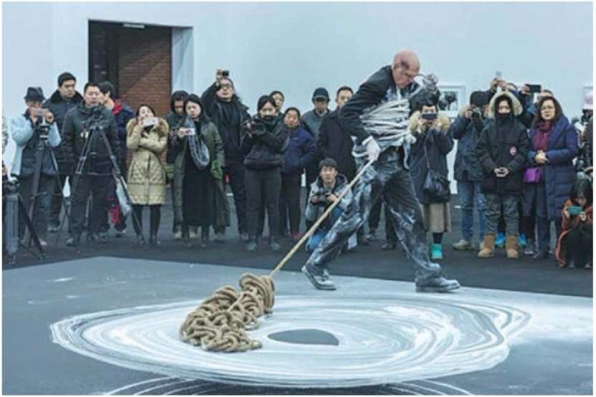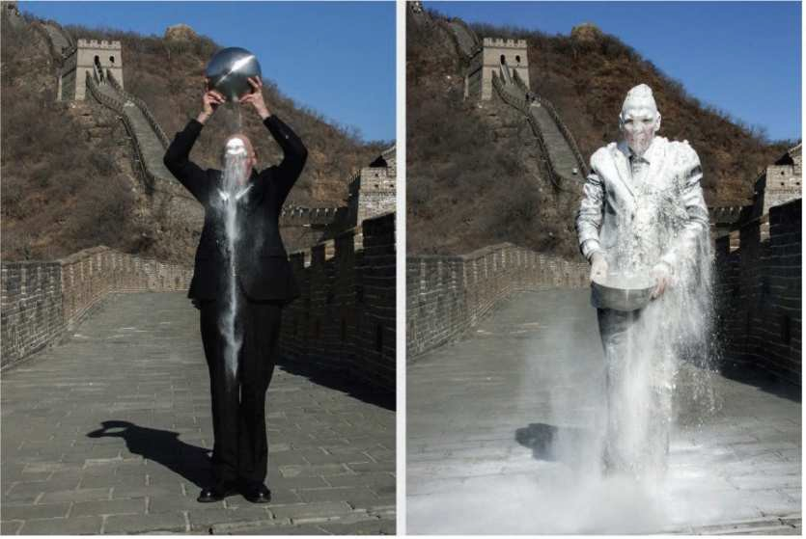

Nigel Rolfe, Dissonance (2018), Red Brick Art Museum, Beijing, China. © Red Brick Art Museum.

Nigel Rolfe, The Time is Now (2018), Red Brick Art Museum, Beijing, China. © Red Brick Art Museum.

Nigel Rolfe, The Time is Now (2018), Red Brick Art Museum, Beijing, China. © Red Brick Art Museum.

**PAULA FITZSIMONS (IRELAND)**

Paula Fitzsimons is an Irish Visual Artist utilizing modes of live performance art, photography, moving image, sound, text and expanded drawing technique to make time based works works of art. Paula works with ephemeral, natural and found materials such as Foam, Dust and Orchids. Her art practice is informed by movements such as FLUXUS, GUTAI and ARTE POVERA, in a world of things, to convene and orchestrate a weave of material crisis as an art practice without edges. Paula was awarded a PhD at the Royal College of Art London for her practice based work titled 'UP AGAINST THE WALL: A Journey in Culture, from Resistant to Dynamic, Encountering The Limit in the Process' in 2023. Paula has exhibited works in Ireland, Britain, Italy, France, Poland, Sweden, Denmark, Japan, South Korea and Dubai.

[**https://paulafitzsimons.com**](https://paulafitzsimons.com)

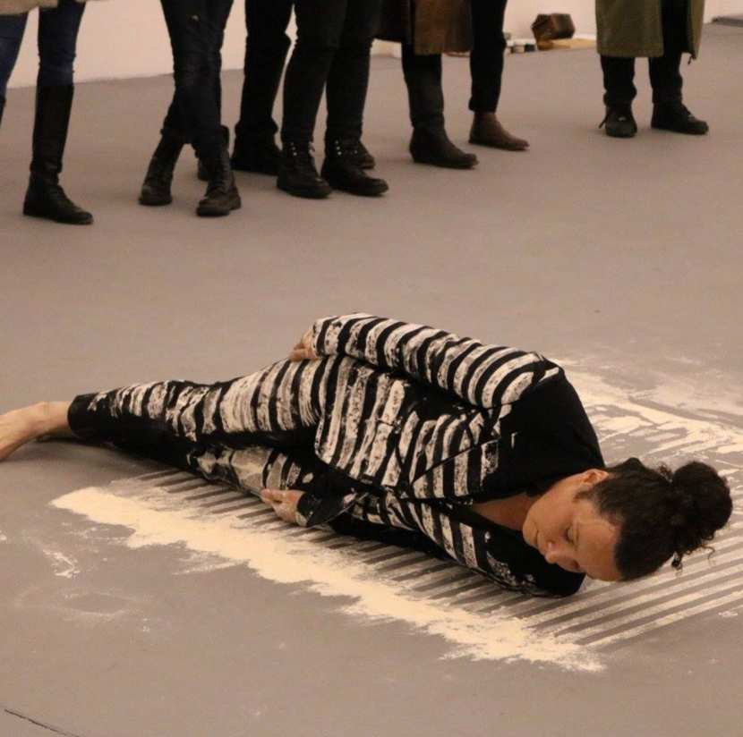

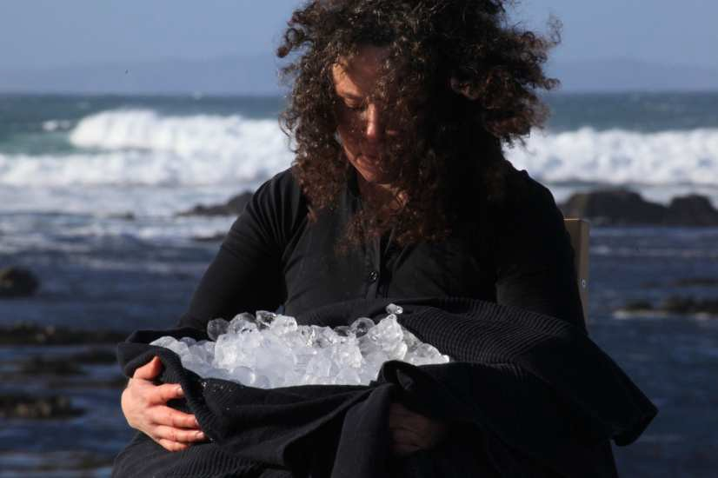

Paula Fitzsimons, Light Folding (2016), Royal College of Art, London, England. © Paula Fitzsimons.

Paula Fitzsimons, Holding Walter (2025), Malin Head, Ireland. © Paula Fitzsimons.

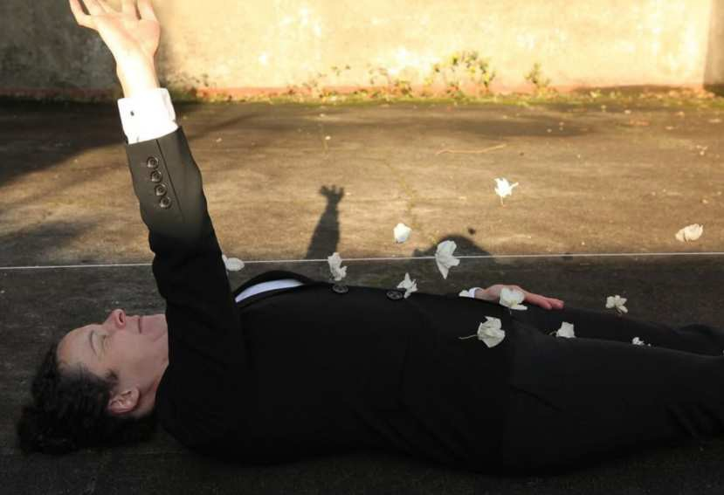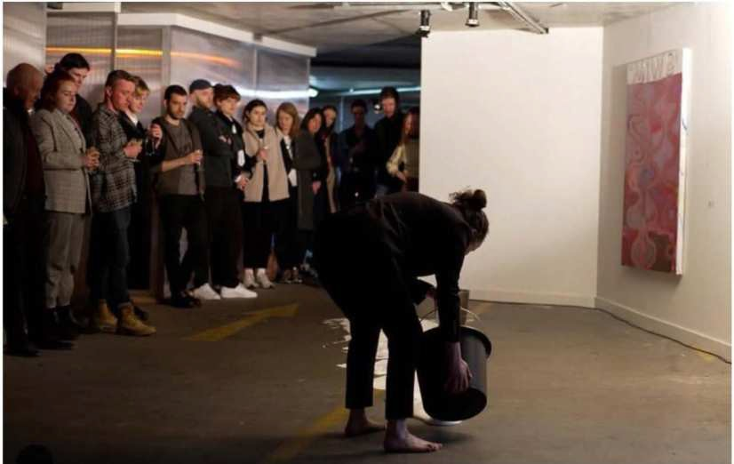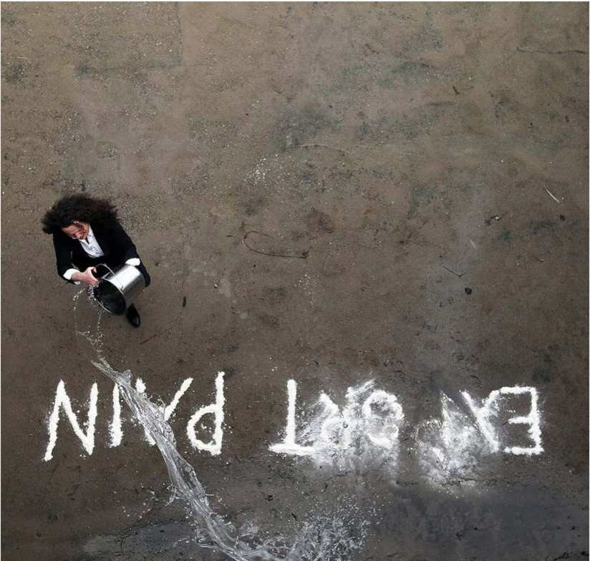

Paula Fitzsimons, River (2022), Glovebox Gallery, Dublin, Ireland. © Paula Fitzsimons.

Paula Fitzsimons, Remembering (2018), Moone, Ireland. © Paula Fitzsimons.

Paula Fitzsimons, Export Pain (2023), Ireland. © Paula Fitzsimons.

**ROBERT GRUBER (AUSTRIA)**

Robert Gruber (born 1979 in Styria) is an Austrian artist, writer and curator. He studied scenography, visual communication and music theory in Vienna, Oslo and Berlin and holds a PhD in philosophy. His work encompasses visual art, photography, performance and theory. He was awarded the Austrian “Staatsstipendium“ for Photography and a studio grant from the Federal Ministry of the Republic of Austria. His work has been shown in Austria, Germany, the United Kingdom, Italy, Slovenia, the Czech Republic, Poland and the United States. He is the founder and artistic director of gottrekorder – association of artists, an independent art space based in Graz and Vienna and has curated exhibitions on a regular basis since 2015. He contributes to the critical discourse on art and curation in various ways.

****[**http://www.robertgruber.net/**](http://www.robertgruber.net/)

Robert Gruber, Failure Only Happens from Originality (2015), Kunsthalle Wien, Vienna, Austria.   
© Martin Vesely.

**PETER FRITZENWALLNER (AUSTRIA)**

Peter Fritzenwallner (born 1983 in Neukirchen am Großvenediger, Austria) is a contemporary Austrian Artist working across painting, sculpture, storytelling, video, and primarily performance. He studied Visual Arts at the University for Applied Arts in Vienna. In 2015 he received the Austrian “Staatsstipendium” for Fine Arts. Fritzenwallner’s work often begins with narrative structures, which form the foundation for his sculptural and performative explorations. At the same time, hands-on experiences with materials in the studio frequently influence and reshape the stories he tells. This reciprocal relationship between narrative and material practice is a defining aspect of his artistic approach. His work has been exhibited internationally, including in Austria, Germany, Italy, Taiwan, Sydney, India, the United States, France, Bulgaria, and China.

[**https://www.pfff.at/**](https://www.pfff.at/)

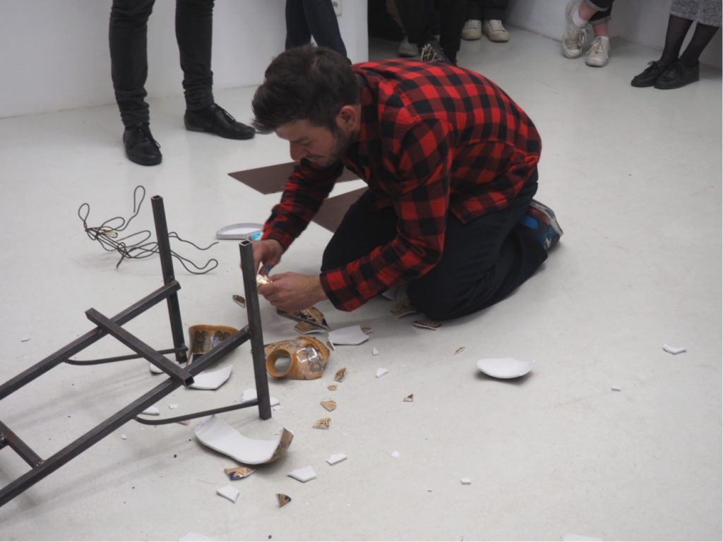

Peter Fritzenwallner, Alma. (Mr. Hua Wei.) Die zerbrochene Vase (2015), Vienna, Austria. © Peter Fritzenwallner.

**CÉLINE STRUGER (AUSTRIA)**

Céline Struger is an Austrian artist working in sculpture and site-specific art. Her focus lies on the redetermination of sites and their original *genius loci*, dealing with issues like post-capitalism, mythology and collective consciousness. She often uses water as a sculptural medium, interacting with various materials to create dynamic surfaces and evoke themes of fluidity, erosion, and decay. The artist was recently awarded with the studio grant in Paris by the Austrian Ministry of Culture (2023) and exhibited at studio PRAM gallery (solo, 2024), Barvinskyi Art Gallery (group, 2024) Picture Theory NY (group, 2024), She BAM! Leipzig (solo, 2023), Artocène Chamonix, France and Dalseong Daegu Contemporary Art Festival in Daegu, South Korea (group, 2023). In 2022 and 2021 she showed at MQ Art Box (solo) in Museumsquartier Vienna and Loggia Vienna (solo) and TEA Tenerife Espacio de las Artes (group). Céline Struger is based in Vienna.

[**https://www.celinestruger.com/**](https://www.celinestruger.com/)

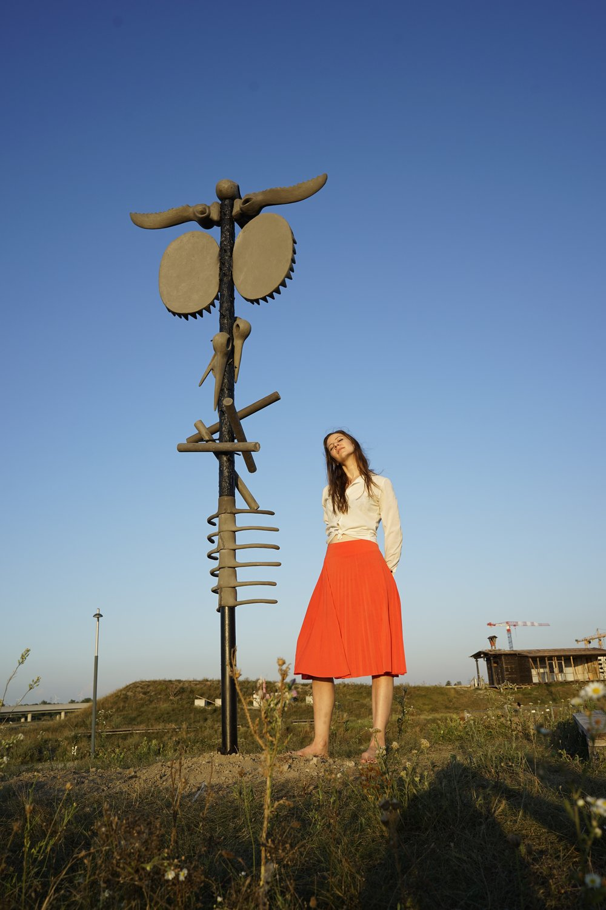

Céline Struger, Muscle Memory (2021), Notgalerie, Vienna, Austria. © Céline Struger.